中国海洋大学 计算机科学与技术系
实验报告
姓名：岳宇轩 学号：19020011038 专业:慧与
科目：计算机系统基础 题目：Lab2 Binary Bombs
实验时间: 12.25
实验成绩: 实验教师: 孙鑫
一、实验目的：
1增强对程序机器级表示、汇编语言、调试器和逆向工程的理解。
２. 熟悉linux基本操作命令，其中常用工具和程序开发环境
３.炸弹运行各阶段要求输入一个字符串,若输入符合程序预期,该阶段炸弹被“拆除”,否则“爆炸” 。
４．熟悉阶段1:字符串比较 2:循环 3:条件/分支:含switch语句 4:递归调用和栈
5:指针
6:链表/指针/结构
二、实验要求
1. 熟悉GDB调试基本操作命令，还有其中常用工具和程序开发环景
２．熟练使用objdummp
3.单步跟踪调试每一阶段的机器代码
４．理解汇编语言代码的行为或作用
５．＂推断＂拆除炸弹所需的目标字符串
６．设置断点进行调试

实验内容

--------------------------------------------先附的图，图下面是说明--------------------------------------------
1.
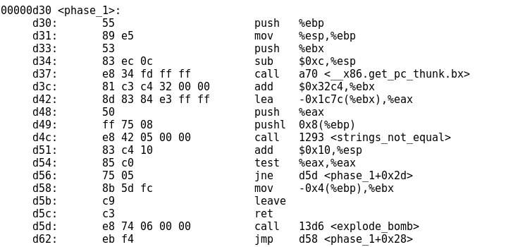

分析可知，d49命令push了第一个参数，也就是用户输入的值，d48push的值应该就是匹配字符串的位置，所以用layout regs 命令查看运行至d48时eax寄存器的值，发现是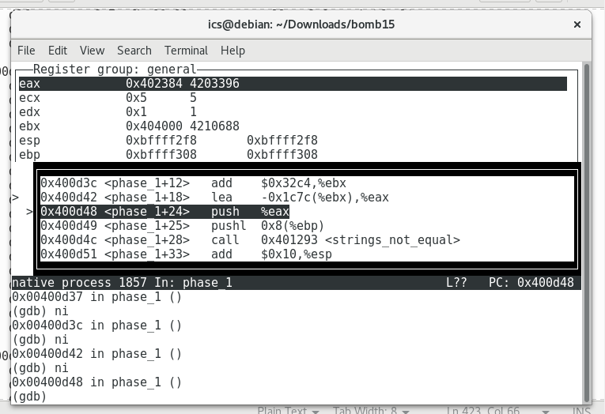
0x402384,然后用x/2s 0x402384找到字符串
即为答案:There are rumors on the internets.

2.
d7f call了一个函数是read_six_number，分析这个函数可知它的功能是读取了
六个数并且存放在一个字符串里了。
找到d87行，将ebp-30与0比较，可知ebp-30是第一个数的地址，立即数0是第一个数
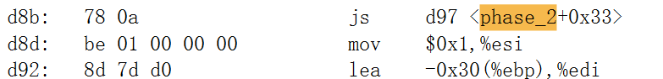
接下来看到d8b行有个js d97<phase_2+0x33>，意思是如果SF标志位为1，则跳转至phase_2+0x33处的位置，找到这个位置：
一看，哦，原来是爆炸了。结合d87可以得出：如果第一个数是负数则爆炸。
然后d8d行给esi赋值1，用作计数；给edi赋值第一个数的位置作为基址。
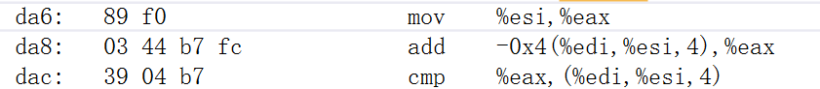
代码的核心是这两行。分析可知，第n个数需要是第n-1个数+n-1
相同则跳转至phase_2+0x3a，不同则爆炸
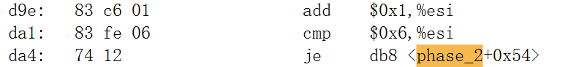
phase_2+0x3a处执行的操作是：循环计数器+1，并与6进行比较，从而作为循环是否结束的依据。
综上可知，答案为：第一个数不是负数，第n个数的值第n-1个数的值+n-1（2<=n<=6）。

3.
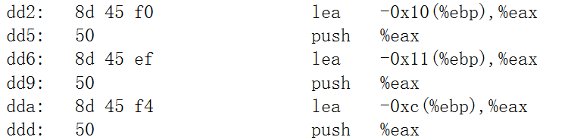
压入了3个参数

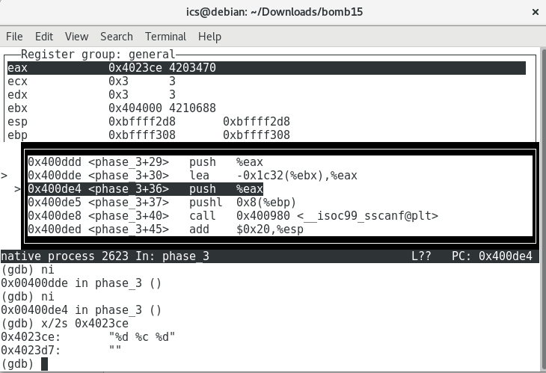

查看格式字符串，是一个整型，一个字符型，一个整型

接着是比较了第一个参数和7，如果第一个参数-7>0则跳转至ef6
ef6爆炸了，说明第一个参数要小于等于7
继续看，输入第一个参数是3时，这里跨段跳转到了edx处，通过gdb单步调试找到edx中的地址为0x400e74
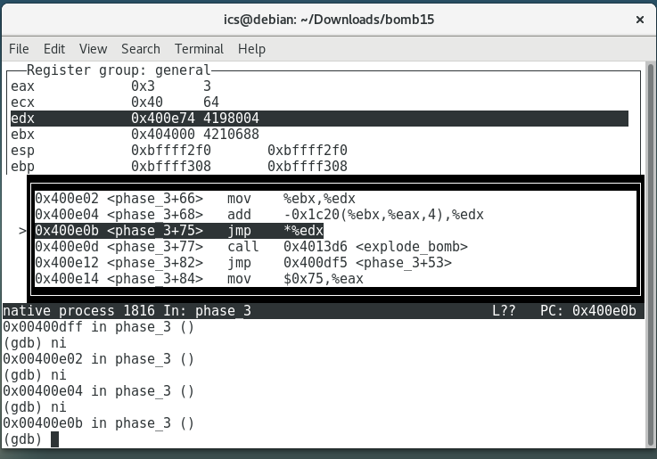
e74处为.L20
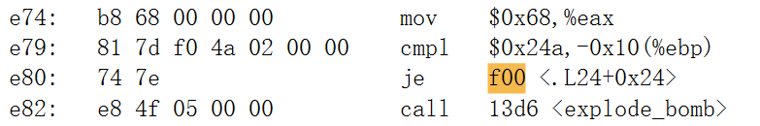
此时eax中存的是第一个参数，e74: eax=eax+0x68
e79: 比较第三个参数与0x24a，不同则爆炸，所以第三个参数应该是0x24a = 586

接着又把0x68放到了eax中，跳转到f00
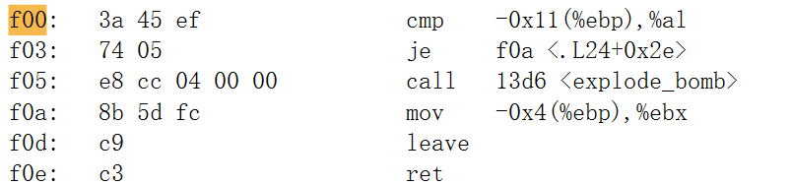
把al中的值和第二个参数比较（0x68都在al里了），不同则爆炸，所以第二个参数应该是0x68，即为0110 1000，对照ASCII码表，找到是字符’ h’。所以三个数都找到了，输入 3 h 586，结果正确。
下面是输入第一个值为0,1,2,4,5,6,7时的情形，过程相似，不再赘述，只给出最终结果：
0 u 332 1 x 116 2 v 621 4 u 543 5 n 163 6 p 660 7 k 962

4.

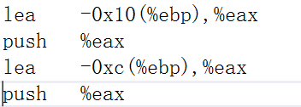
分析上面代码可知，压入了两个参数

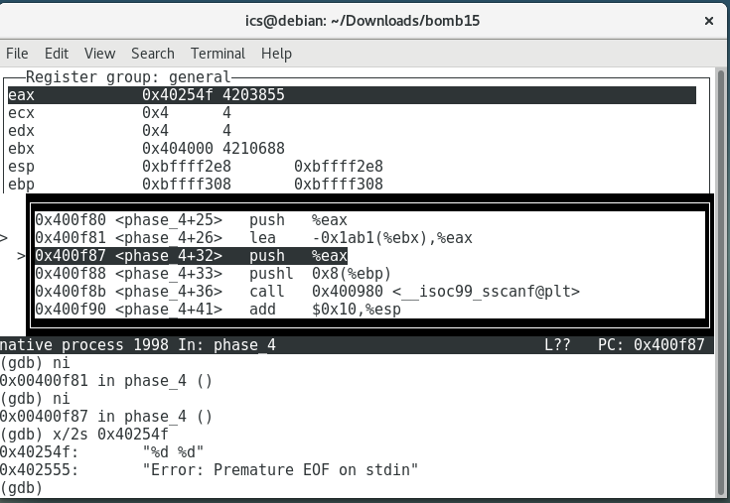
找到输入格式为两个整型
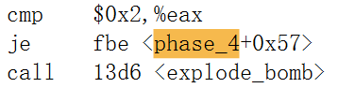
将参数个数与2进行比较，不同则爆炸，说明只能输入两个参数
相同则跳转至fbe:
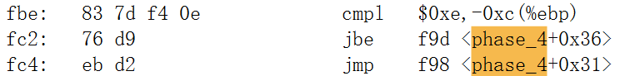
比较第一个参数和0xe,若第一个参数大于e则跳转至f98,查看f98是爆炸，所以第一个参数要<=0xe，也就是小于等于14，这样就来到了f9d：
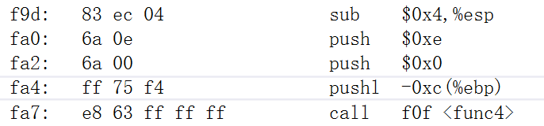
可以看到，在f9d处压入了三个参数，分别是0xe,0x0,和原参数1,然后call了一个func4，所以去看fun4的调用执行了什么
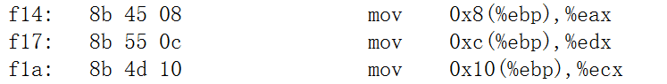
设func4的三个参数分别为x,y,z，则执行完上面的语句后把x放到了eax寄存器中，把y放到了edx寄存器中，把z放到ecx寄存器中
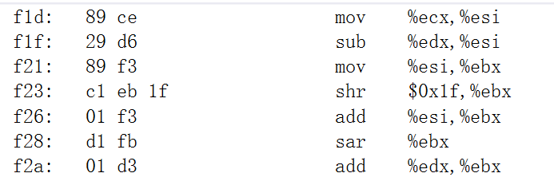
接下来进行一系列运算：先z-y,结果放入ebx，ebx逻辑右移31位后再加上z-y，然后ebx算数右移1位，相当于ebx中的值除以2，最终结果再+y。
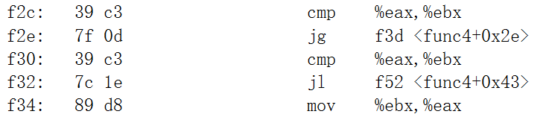
如果ebx > eax（第一个参数），则跳转至f3d，如果ebx < eax，则跳转至f52.如果ebx = eax，则将ebx值放入eax中返回。

f3d中：
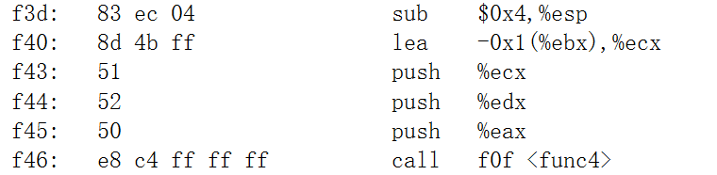
可以看到这里在func4中又调用了func4，属于递归调用，三个参数分别是x,y,ebx-1
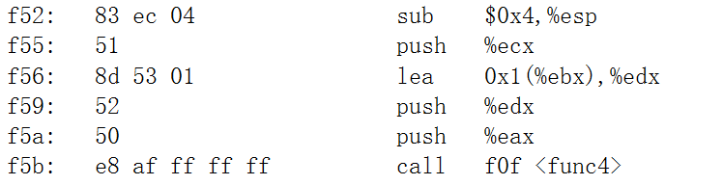
f52中，也是递归调用，三个参数分别为x,ebx+1,z

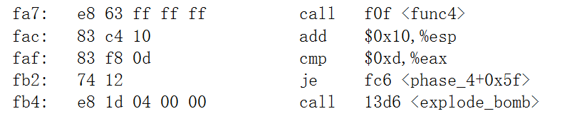
phase_4中，将phase_4调用的func4的返回值与0xd比较，不同则爆炸，相同跳转至fc6
fc6中将输入的第二个参数与0xd比较，不相同则跳转至fb4，fb4是爆炸，所以第二个参数应该是0xd，即13，第一个参数与0,0xe作为三个参数调用func4的返回值应该是0xd。在上面已经分析过func4的代码了，所以容易得到当第一个输入为2时递归调用的最终返回值为0xd，所以答案为 2 13

5.
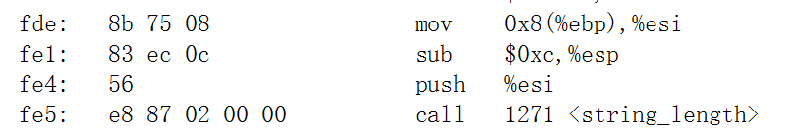
将输入的字符串放入esi中并压栈，调用字符串长度函数，字符串长度返回值放在eax中
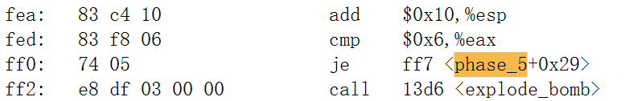
esp+0x10是开栈，比较eax中的值（即输入字符串的长度）和0x6，如果长度不等于6，就要爆炸，说明输入的字符串要是长度为6的。
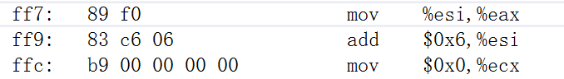
将esi中的值（输入字符串的地址）赋给eax，然后使esi中的值加6，给eax初始值为0x0
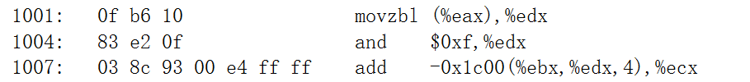
取eax寄存器中地址处的值无符号扩展至双字，放入edx，edx与0xf进行与操作，相当于取后四位
然后1007进行了一次基址+比例变址+偏移 寻址，其中基址+偏移就是比对数组的首地址，该行的含义是：根据“输入字符串的某个字符，其对应ASCII码表二进制表示的后四位”，在一个已知数组中找到相应位置的数，使ecx+=这个数。
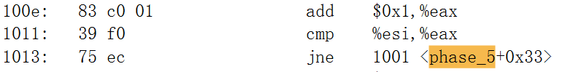
循环体执行结束,eax+=1，与esi比较，不相同则回到1001重新执行循环。这三句是循环计数器自增和循环条件的判断。
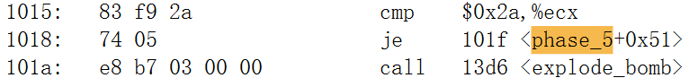
最终结果要使ecx中的值等于0x2a(十进制42)。
通过gdb调试，找到刚才基址+比例变址+偏移 寻址中的基址+偏移处的数组
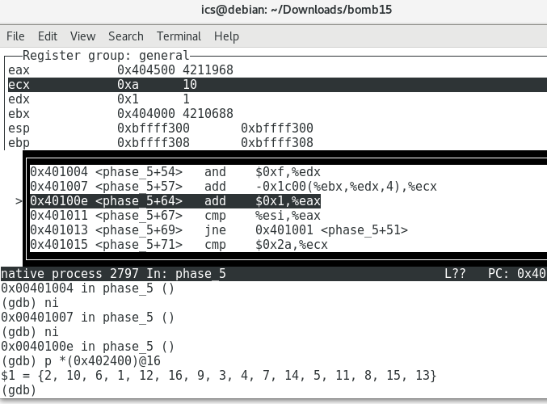

a[16]={2,10,6,1,12，16,9,3,4,7,14,5,11,8,15,13}

选取对应的组合即可，比如在这里我选了p(对应a[0]=2),a(对应a[1]=10),c(对应a[3]=1),c(对应a[3]=1),d(对应a[4]=12),e(对应a[5]=16), 2+10+1+1+12+16=42,所以本关的一个解为paccde
当然还有很多其他组合

6.
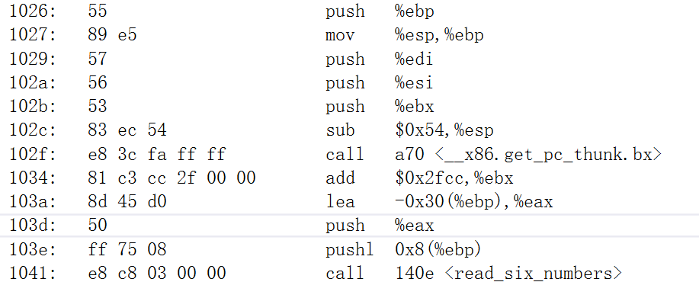
读六个数，存到ebp-30处，设为a[6]
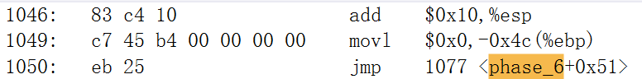
0放ebp-4c，跳转至1077
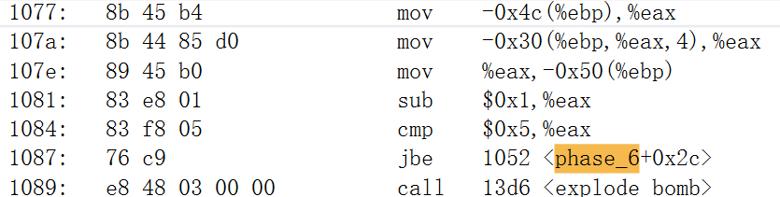
ebp-4c放eax，a[0]放eax，送到ebp-50处，然后eax自减1。比较eax和5，如果eax中的值小于等于5，则跳转至1052，否则爆炸，说明a[0]-1要小于等于5，即a[0]<=6。
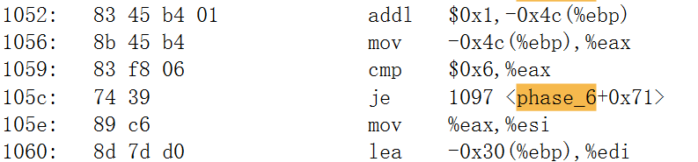
来到1052，ebp-4c自增1,后放入eax，此时eax=1,比较eax中的值和6，如果相同则跳转至1097，推断这是循环6次计数的标志。因为1<6，所以这里我们继续执行。把eax中的值放入esi，此时esi=1,加载ebp-30有效地址进edi，此时edi作为对数组进行寻址的基址
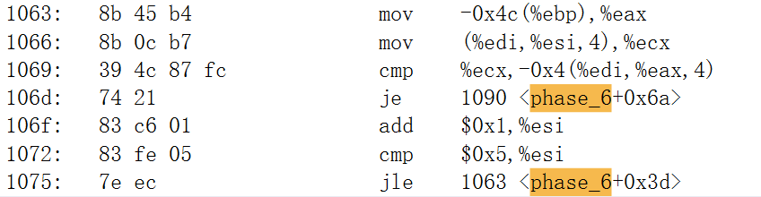
ebp-4c送eax,此时eax=1,a[esi]送ecx(即a[1]),a[1]和a[0]比较，相等则跳转至1090
爆炸，所以a[1]和a[0]不能相等。esi+=1，小于等于5则跳转至1063，可知这也是一个循环计数的判断。执行完五次后，得到a[1]!=a[0],a[2]!=a[0],a[3]!=a[0],a[4]!=a[0],a[5]!=a[0]。
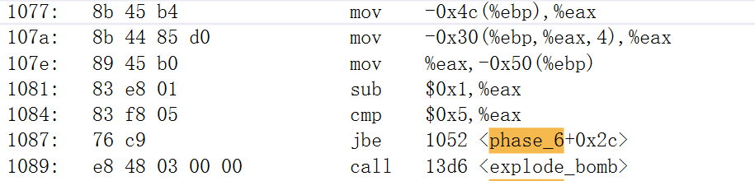
内层循环完成后，程序继续执行，ebp-4c送eax,a[eax]送eax,此时eax存的是a[1]，再把eax送ebp-50。a[1]-1与5比，小于等于5则跳转1052，大于5则爆炸。所以a[1]的值应该<=6.
跳转至1052后，有重复了上述的操作。对于上述过程，可以写出如下伪代码：
for(int i = 0; i < 6; i++){
if( a[i]>6)
call bomb;
for(int j = i+1; j <6; j++)
if(a[i] == a[j])
call bomb;
}
作用就是：输入的数不能超过6，而且各不相同。所以我们可以输入1 2 3 4 5 6来调试程序。
可以看到，当外层循环执行完后，跳转到了1097行
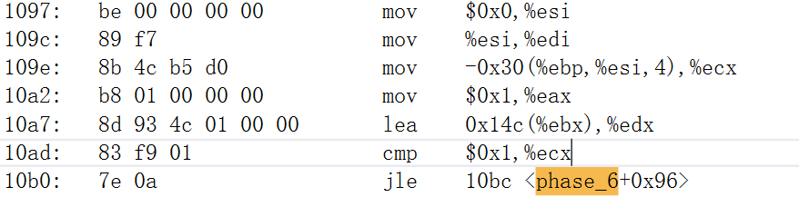
0放esi,esi放edi，a[esi]放ecx，1放eax，加载ebp+14c有效地址送edx。此时ecx中存a[esi]的值，如果a[esi]<=1则跳转至10bc。在这里把一个地址加载进了edx，通过gdb调试查看该处存了什么。通过打印该处的信息，我得到了一个链表：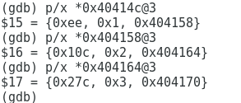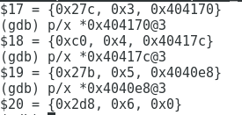
链表中第一个元素是节点值，第二个是链表中的顺序，第三个是next指向的地址。通过打印下一个地址处的信息，我得到了一个由六个节点构成的链表。继续看它想干什么。
回到刚才，看看a[esi]<=1(也就是a[esi]==1时）会发生什么。
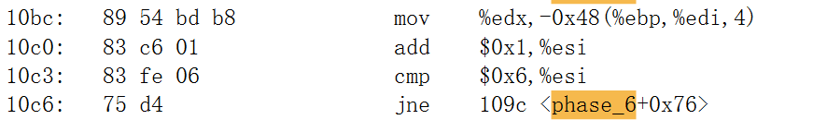
把链表的首地址放到了ebp+4edi-48的位置，此时edi中是esi，其实就是把第esi+1个节点放到了ebp-48[esi]的位置。esi自增1，不等于6的话回到109c,进行对a[esi+1]的判断
再看，如果a[esi]>1会做什么
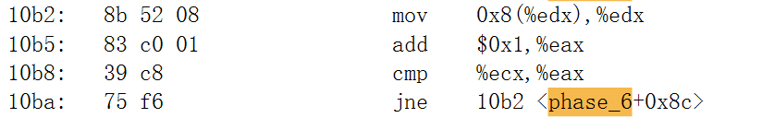
把edx+8（下一个节点）送edx，eax自增1，如果不=ecx（此时ecx中存a[esi]），那么继续执行。
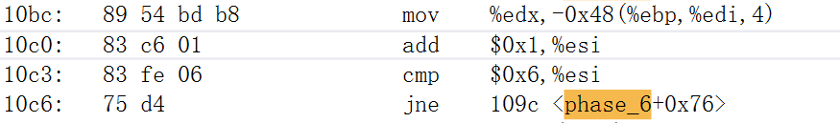
把这个节点放到从ebp-48开始的第edi个位置处，此时edi中存的是esi。重复6次上述循环体。分析上述代码，其实就是将ebp+14c处的链表以一定顺序重新放入了以ebp-48为起始地址处。这个重新排放的规则是：如果a[i] ==1，那就放第一个；如果a[i]>1,那就把第a[i]个放到第i+1个。
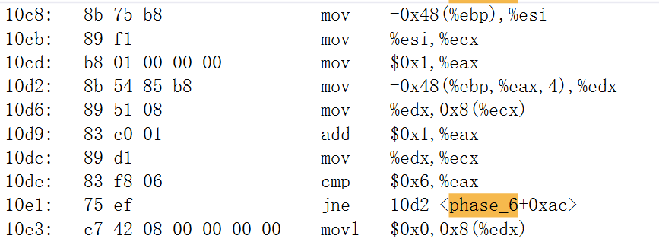
程序继续执行，上述代码的执行作用是将ebp-48开始的6个节点重新连接，用一个循环，循环6次，使当前节点的next指向下一个节点，最后一个节点next指0x0.
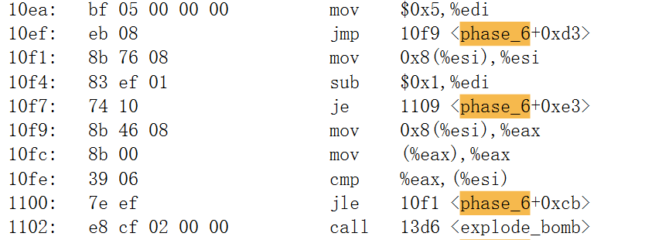
设置esi为5（循环5次），跳转至10f9,，比较当前节点和下一节点，如果当前节点大于下一节点，则爆炸。说明ebp-48开始的节点值要按照从小到大排列。

重新梳理一下，输入6个数，小于等于6且各不相同，锁定输入1-6
有一个链表，各节点值分别为 (16进制）ee 10c 27c c0 27b 2d8
根据输入的六个数，将这6个值重排，规则是：这6个数第m个数是n,则把原来第n个节点放到第m处，使得重排后个节点值按照从小到大排列。
因为c0 < ee < 10c < 27b < 27c < 2d8
所以，得到答案为：4 1 2 5 3 6

7.
在phase_defused中找到加载了ebp-50有效地址进入eax进行字符串比较
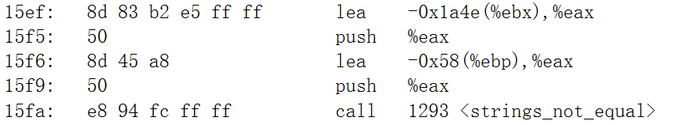
打印0x4025b2，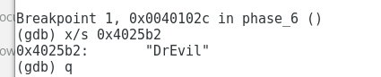
得到一个字符串DrEvil
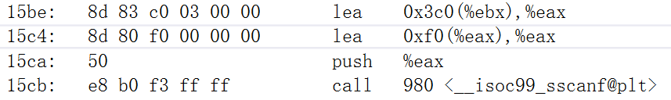
在sscanf前发现加载了一个有效地址，打印发现输入格式为 %d %d %s
其中%d%d的格式与第四题相同，因此推测在第四题后附加这个字符串进入隐藏关卡
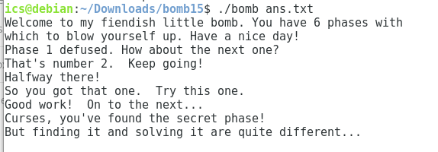
进入secret_phase:
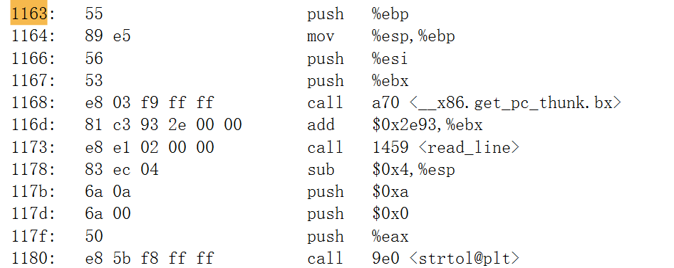
调用了read_line函数，读入一个字符串转化为整型
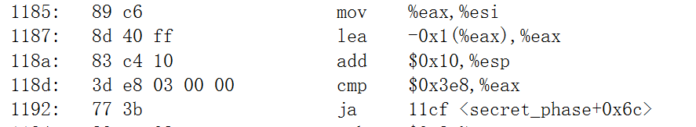
继续看，将eax中的返回值-1后与0x3e8进行比较，如果大于0x3e8则跳转至11cf
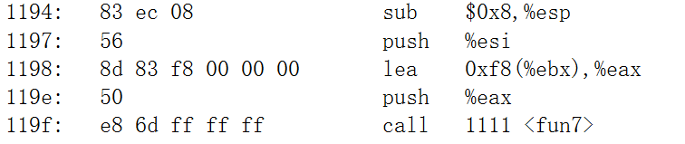
爆炸了，说明输入的数不能高于0x3e8+1H，即要小于等于1001
小于等于1001时程序继续执行，发现调用了fun7函数，并压入了两个参数，一个是ebx-f8，另一个是esi
在之前的代码中看到esi中存的值为输入的数，所以第二个参数是输入的数
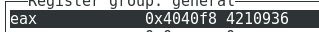
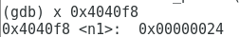

通过gdb调试查看寄存器，找到地址0x4040f8处的值为0x24.
综上，在调用fun7是传入了两个参数，第一个参数是0x24，第二个参数是输入的数

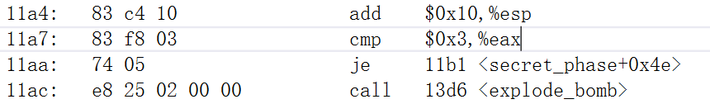
调用完fun7后，将返回值与0x3进行了比较，不同则爆炸，说明fun7的返回值要是3

进入fun7看执行了什么操作：
分析fun7，循环递归调用。再看是一个二叉树。
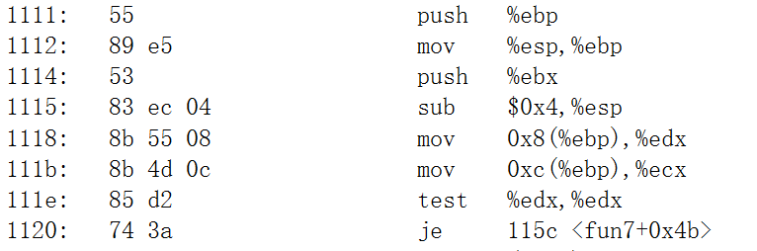
首先把第一个参数存入了edx,如果edx是0，tset指令执行后ZF=1，跳转至115c
返回0
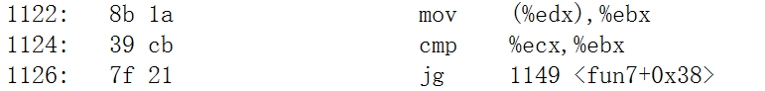
edx是当前节点，ecx是用户输入值，如果当前节点>用户输入，跳转至1149
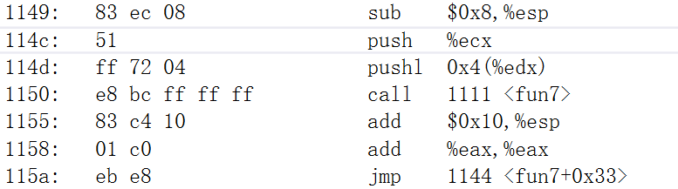
当前节点<用户输入时
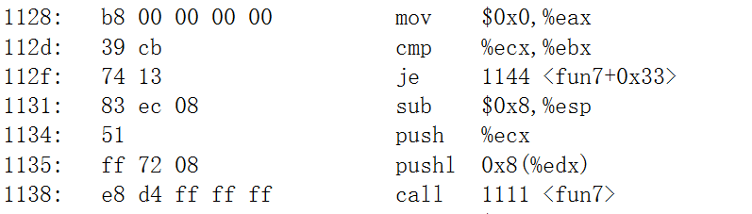

根据此上三种情况，可以尝试写出c语言代码：

int fun7(Node *root,int x){
if(root->value==x)
return 0;
else if(root->next>x)
return 2*fun7(root->left,x);
else
return 2*fun7(root->right,x)+1;
}

这个函数的功能是，当当前节点少于输入时，查询右子数；当前节点大于输入，查左子树；相同返回0.

3是奇数，一定从右侧返回，上一个返回值是（3-1）/2=1
1是奇数，从右侧返回，上一个返回值是（1-1）/2=0
0代表当前节点的值等于查询值，即为我们要输入的数
最初的地址为0x4040f8，所以要从该地址 右→右，访问对应侧的地址，从而找到要输入
的值，访问过程如下

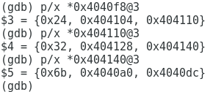
找到0x6b，即107，输入后结果正确

太感动了，终于解完了。最后来一张全解开的图纪念一下我被炸烂的日子。

下面是自己的一些心得体会：

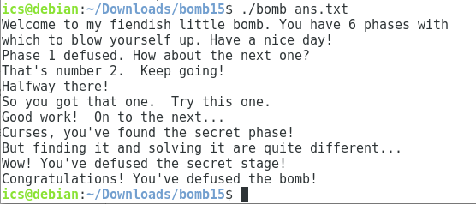

个人总结感受：

- 学会gdb调试，比如我要从phase_2开始，可以在这里打一个端点： b phase_2
- 学会查看寄存器，用（gdb）layout regs指令
- x/2s可以查看字符串，print (char*)也可以
- 在看汇编代码时，要学会抓住核心，比如比较语句和跳转语句往往比较重要
- 像是je f0a <.L24+0x2e>这样的跳转指令，不需要自己去算跳转地址，在指令中已经给出f0a，就是跳转的地址
- 要注意区分jmp,jle,je,js等。如果细节处理不好整个程序过程都无法分析到位
- cmp的地方往往是得出答案的关键
- 分支结构的特点是：有很多处语句都会跳转到同一处，比如第三个炸弹中都跳转到了f00
- 递归调用的特点是在一个函数里又调用自身
- SHR是逻辑右移，右移31位相当于取最高位
- SAR是算数右移，最高位补符号位，右移一位相当于除以2
- 多个参数的情况下，先压栈的是后面的参数。
- 有些函数调用需要吧参数压入esi中，返回值一般都放在eax中，比如第五题中的string_length函数
- 见到基址+比例变址+偏移的寻址方式，一般变址寄存器中存的都是相当于a[i]的i，基址+偏移是数组的首地址，打印这个地址可以看数组
- 用mov指令访问数组元素的值需要用（）加载地址的值
- 当有很多循环嵌套时，要仔细分析跳转的条件
- 一下子看不出程序要干什么时，可以先在汇编代码旁边写出直白的意思，比如“送0给eax”这样的语句，全部写出后，在结合gdb调试过程中个寄存器的存值，就比较好理解了

